J2ME课程实验报告

实验名称： HTTP网络编程
班级： B10511
学号： 20104051105
姓名： 朱小虎

日期： 2013年 04 月 26 日

- 实验目的：
练习HTTP网络编程
- 实验内容
结合高级界面+HTTP网络编程，实现：
提交帐号、密码给J2EE服务器，返回是否登录成功的信息（考虑加入数据库操作）。
注意编程步骤和线程的使用
- 具体实验关键代码

1.主类：HTTPMIDlet

package com.xh.main;

import java.*；

public class HTTPMIDlet extends MIDlet implements CommandListener {
private Display display;
private Form form;
private TextField nameText;
private TextField passwdText;
private Command loginCmd;

public HTTPMIDlet() {
display=Display.getDisplay(this);
form=new Form("HTTP Form");
nameText=new TextField("姓名: ", "", 32, TextField.ANY);
passwdText=new TextField("密码: ", "", 32, TextField.PASSWORD);
loginCmd=new Command("登录", Command.SCREEN, 1);
}

protected void startApp() throws MIDletStateChangeException {
display.setCurrent(form);
form.append(nameText);
form.append(passwdText);
form.addCommand(loginCmd);
form.setCommandListener(this);
}
public void commandAction(Command cmd, Displayable dis) {
if (cmd==loginCmd) {
new Thread(new HTTPThread()).start();
}
}
class HTTPThread implements Runnable {
public void run() {
// 获取到用户输入的内容
String name=nameText.getString();
String passwd=passwdText.getString();
try {
// 1. 建立连接
String url="http://127.0.0.1:8080/xiaohu/get.jsp?name="+name+"&passwd="+passwd;
HttpConnection httpConn=(HttpConnection) Connector.open(url);

// 3. 设置请求头
httpConn.setRequestMethod(HttpConnection.GET);
// 4. 回复的处理
InputStream is=httpConn.openInputStream();
int len=(int)httpConn.getLength();
byte[] data=new byte[len];
is.read(data);
System.out.println("readed form tomcat: "+new String(data));
form.append(new String(data));
// 2. 关闭连接
httpConn.close();
} catch (IOException e) {
// TODO Auto-generated catch block
e.printStackTrace();
}
}
}

protected void destroyApp(boolean arg0) throws MIDletStateChangeException {
}

protected void pauseApp() {
}
}

2．get.jsp
<%
String name = request.getParameter("name");
String passwd = request.getParameter("passwd");

if (name.equals("xiaohu")&&passwd.equals("121")) {
out.write("登录成功！");
} else {
out.write("用户名或密码错误!");
}
%>

- 运行效果
登录界面： 登录成功界面：
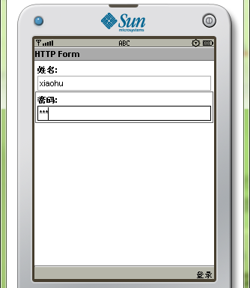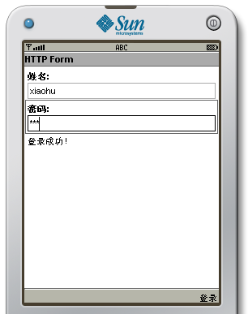

- 遇到的问题与解决方法
在这次试验中基本就是按照老师上课讲的一步步来的。在学校机房中就出了一个问题是在myeclipece中编写jsp文件时，由于输入了中文，需要把头文件该为：<%@ page language="java" import="java.util.*" pageEncoding="utf-8"%>。回到宿舍出现的问题是运行tomcat时提示没有服务。从网上查到的解决办法是在cmd命令提示框下找到tomcat的bin文件夹，里面输入service.bat install 就好了。但是直接在bin里面点击service.bat没效果。

